Большой пестрый дятел — Dendrocopos major.

Внешний вид пестрого дятла

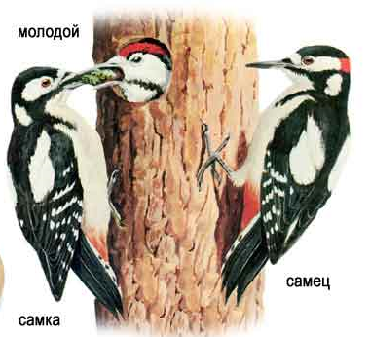
Большой пестрый дятел размером крупнее дрозда. На крыле у него большое белое округлое пятно, бока белые (у кавказских птиц буроватые), спина черная, на голове у молодых красная шапочка, на груди иногда пестрины, у самцов красное пятно на затылке. Подхвостье у дятла розовое. Ноги четырехпалые (два пальца — вперед, два — назад). Полет волнообразный, птица после каждых нескольких взмахов складывает крылья, летит снижаясь, а затем снова набирает высоту.

Места обитания пестрого дятла
Самый обычный дятел почти повсюду в России. Обитает в лесах (преимущественно хвойных) и парках. Гнездятся дятлы преимущественно в высокоствольных лесах и рощах, где есть пригодные для устройства дупел деревья. Большой пестрый дятел предпочитает смешанные леса и сосновые боры; густых, темных ельников старается избегать.

Пища пестрого дятла
Летом пёстрые дятлы питаются, в основном, древесными насекомыми, а зимой — семенами хвойных деревьев. В лесу можно найти так называемые “кузницы” дятла — пни или трухлявые стволы, в щелях которых он заклинивает шишки и желуди, чтобы было удобнее расклевать их. Внизу под старой “кузницей” нередко образуются кучи расклеванных шишек. Весной пёстрый дятел пьет березовый сок, оставляя на стволах аккуратные горизонтальные ряды маленьких отверстий в бересте. Нередко он поедает яйца и птенцов, разоряя гнезда мелких воробьиных птиц.

Интересные факты про пестрого дятла
- Месторасположение гнезда пестрого дятла: гнездится исключительно в дуплах либо сухих, либо живых деревьев, которые выдалбливает преимущественно в мягких породах (осине, ольхе), на высоте 1-10 м, чаще 2-5 м от земли.
- Строительный материал гнезда: подстилка в гнезде у пестрого дятла состоит из мелких кусочков древесины.
- Форма и размеры гнезда пестрого дятла: иногда входное отверстие сверху прикрыто плодовым телом трутовикового гриба. Леток круглый, диаметром 50-55 мм. Глубина дупла 280-350 мм.
- Особенности кладки пестрого дятла: кладка из 5-7 белых яиц с блестящей скорлупой. Размеры яиц пестрого дятла: (25-27) х (19-21) мм .
- Сроки гнездования: откладывание яиц у пестрого дятла происходит в конце апреля и в мае. В конце мая — начале июня появляются птенцы. Во второй половине июля большинство птенцов начинают летать.
- Распространение: пестрый дятел распространен повсюду в лесной и лесостепной зонах, в период кочевок появляется в тундрах и степях.
- Зимовка пестрого дятла: оседлая и кочующая (перелётная) птица.
- Звуки издаваемые большим пёстрым дятлом: барабанная дробь короткая (около одной секунды).
- Хозяйственное значение пестрого дятла: это одна из очень полезных птиц наших лесов; в отличие от других насекомоядных видов, он никуда не улетает на зиму, работая круглый год по уничтожению вредителей.

Обыкновенный снегирь, или жуланчик — Pyrrhula pyrrhula

Внешний вид снегиря

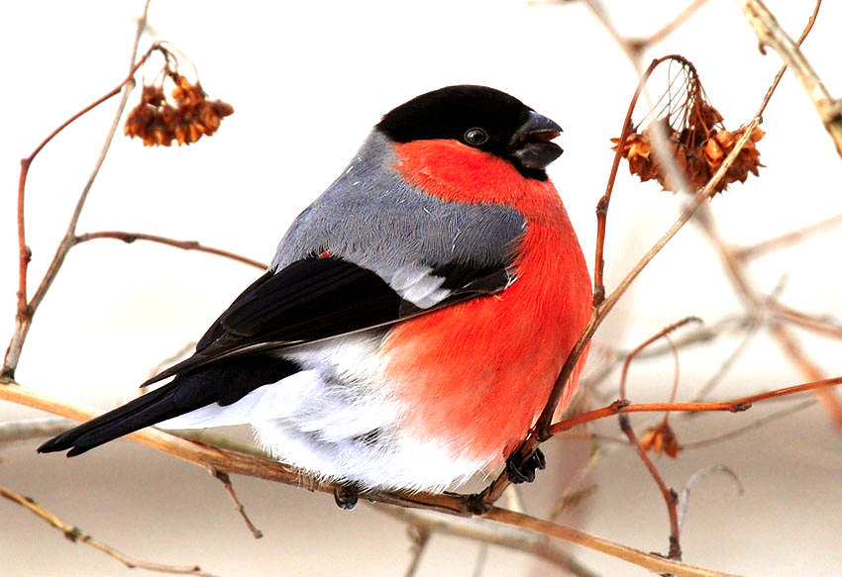
Снегирь чуть крупнее воробья, очень плотного сложения, голубовато-серая сверху с черными шапочкой, подбородком, крыльями и хвостом, белыми надхвостьем и полосой на крыле. Молодые снегири без черной шапочки. Полоса на крыле чисто-белая; щеки и грудь у самцов красные (на Кавказе и большей части лесной зоны) или красно-розовые (у птиц из Магаданской области, с Камчатки и Северных Курил); у самок и молодых птиц — буровато-серые. Голос — мягкое протяжное “дню” или “фью-фью”; песня трескучая, с флейтовыми и свистовыми звуками.

Места обитания снегиря
Снегирь живет в лесах (избегает только чистые сосняки) с густым подлеском, в садах и парках. Летом снегирь обитает как в густых лесах, так и в редколесьях на краях гарей и вырубок, но держится очень скрытно и редко попадается на глаза. Зато зимой не заметить разноцветную стайку снегирей просто невозможно.

Места гнездования снегиря
Гнездится снегирь обычно в хвойных или смешанных лесах, предпочитая участки с преобладанием ели.
В места гнездования снегири прилетают во второй половине марта — начале апреля. Гнезда с кладками отмечены в разные числа мая, слетки и уже летные птенцы снегиря наблюдаются в июне. Насиживает только самка в течение 13-15 суток, птенцы находятся в гнезде около двух недель. В сентябре — октябре снегири выбираются из леса и присоединяются к кочующим к югу северным популяциям.

Пища снегиря
Снегирь питается преимущественно семенами, почками и ягодами. Кормясь ягодами, выедает из них семена, а мякоть плодов выбрасывает.
Интересные факты про снегиря
- Месторасположение гнезда снегиря: гнездо чаще всего размещается в густых ветвях ели на горизонтальных ветвях, чаще далеко от ствола, на высоте 2-5 м от земли. Реже оно располагается на соснах, березах, высоких кустах можжевельника
- Строительный материал гнезда: гнездо снегиря сделано из тесно переплетенных тонких еловых и иных сухих веточек и травянистых стеблей. Лоток выстлан мягким растительным материалом с примесью небольшого количества шерсти и перьев. Иногда в наружных стенках присутствуют мох и лишайник
- Форма и размеры гнезда снегиря: гнездо чашеобразной, несколько уплощенной формы. Диаметр гнезда 110-200 мм, высота гнезда 40-80 мм, диаметр лотка 70-100 мм, глубина лотка 35-60 мм
- Особенности кладки снегиря: кладка из 4-6 яиц светло-голубого цвета с пятнышками, точками и черточками красно-бурого и темно-бурого цвета, образующими венчик у тупого конца. Размеры яиц: (19-23) х (14-15) мм
- Распространение снегиря: почти по всей лесной зоне, кроме юга Дальнего Востока
- Зимовка: оседлая и кочующая птица
- По роду своего питания снегири не приносят существенной пользы или вреда, но для ягодных садов налеты их, конечно, нежелательны.

Большая синица

Места обитания синицы
Распространена в Евразии на всём протяжении с запада на восток, а также на северо-западе Африки. В Европе встречается почти повсеместно, за исключением Исландии и безлесого крайнего севера Скандинавии, Кольского полуострова и России. В Азии отсутствует в приполярных и полярных районах Сибири, в высокогорье и зоне пустынь Центральной и Средней Азии, на Ближнем Востоке южнее Израиля, Сирии и северного Ирака. В юго-восточной Азии обитает в странах Индокитая, на островах Ява, Суматра, Малых Зондских островах и частично Борнео. В Скандинавии и Финляндии на север поднимается до 68° с. ш. Восточнее отмечена в районе Архангельска, ещё восточнее в верховьях Печоры. В бассейнах Оби, Енисея и в долине Лены не встречается севернее 61-й параллели. За пределами материка отмечена на Британских, Балеарских, Японских островах, на Корсике, Сардинии, Сицилии, Крите и других островах Эгейского моря, Кипре, южной части Сахалина, острове Хайнань, многочисленных островах юго-восточной Азии.

Места гнездования синицы
В холодное время года большая синица остаётся в местах гнездовий либо кочует на небольшие расстояния.
В гнездовой период населяет леса самых разных типов, чаще всего лиственные и смешанные, где встречается на открытых участках, опушках, вдоль речных долин и по берегам озёр. В Европе наибольшей численности достигает в зрелых дубовых лесах, где имеется изобилие пустот в деревьях. В Сибири гнездится по окраинам тайги, как правило не далее 10—15 км от жилья человека. В сплошном тёмном лесу встречается редко. Обычно в лесостепной зоне, где концентрируется в прибрежных зарослях ивняка и берёзовых рощах, а также на открытых пространствах с редкими деревьями. В Монголии обитает на лесистых холмах и в полупустынном ландшафте. На склонах Гималаев встречается в светлых лиственных и смешанных лесах с участием дуба, конского каштана, сосны и кедра гималайского.
Образование городов и хозяйственная деятельность человека благоприятно сказалась на распространении этой птицы — вырубка лесов способствовала увеличению подходящих мест для гнездовий, а зимняя подкормка помогает перенести неурожайные годы. Синица охотно селится в садах, парках, садоводствах, по окраинам полей, в лесопосадках и оливковых рощах.
Большая синица, или большак — самый крупный и наиболее многочисленный из всех встречающихся в России видов синицевых птиц. Обитает в Европе, Азии и Северо-Западной Африке. В дикой природе встречается в разнообразных лесах, обычно на открытых участках, опушках, по берегам водоёмов. За небольшим исключением, размножается с конца января по сентябрь, делая две кладки за сезон. Гнездится в дуплах и пустотах деревьев, а также в разнообразных нишах как природного, так и антропогенного происхождения.
Тяготеет к жилью человека, часто встречается в крупных городах и других населённых пунктах, в пригородах, в садах и парках. Питается преимущественно мелкими насекомыми и другими беспозвоночными. Уничтожая большое количество вредителей леса, приносит несомненную пользу природе. Зимой сбивается в смешанные стайки с другими птицами и кочует в поисках корма. Охотно посещает кормушки, где кормится семечками подсолнуха, несолёным салом, сливками из молочных пакетов.

Внешний вид синицы
Подвижная, вертлявая птица. В Европе самая крупная синица — размером примерно с воробья, имеет достаточно длинный хвост. Длина 13—17 см, масса 14—21 г, размах крыльев 22—26 см. Имеет довольно яркое оперение, среди других птиц выделяясь прежде всего ярко-жёлтым брюшком с «галстуком» — широкой чёрной полосой от груди до гузки. Верх головы, или шапочка, чёрный с синим металлическим блеском. Щёки белые. На затылке желтовато-белое пятно. Вокруг шеи чёрная полоса-ошейник, горло и грудь чёрные с небольшим голубоватым отливом. Спина жёлто-зелёная либо голубовато-серая с небольшим оливковым оттенком на плечах, крылья и хвост голубоватые. На трёх крайних рулевых имеются белые вершины, вместе образующие поперечную светлую полоску. На крыле также заметна тонкая белая поперечная полоса. Самки похожи на самцов, однако в целом немного более тусклые — чёрные тона на голове и груди имеют более тёмно-серый оттенок, ошейник и чёрная полоса на брюхе тоньше и иногда может прерываться. Подхвостье более белое. Молодые птицы похожи на самок, однако шапочка у них скорее буроватая либо буровато-оливковая, а пятно на затылке маленькое и расплывчатое. У вида хорошо выражена географическая изменчивость — выделяют более 30 подвидов, отличных по оттенкам окраски спины, надхвостья, груди, боков, интенсивности белого цвета на рулевых. Кроме того, ряд подвидов демонстрируют небольшие экологические различия.

Пение синицы
Большая синица обладает богатым голосовым репертуаром — специалисты выделяют до 40 вариаций издаваемых ею звуков. При этом одна и та же особь одновременно способна чередовать три—пять вариантов, различных по ритму, тембру, относительной высоте звуков и количеству слогов. Особенно активен самец, поющий в течение почти всего года, за исключением поздней осени и ранней зимы.
Интересные факты про синицу
На большей части ареала сезон размножения продолжается с конца января по сентябрь, при этом кладка яиц часто зависит от доступности корма. Так, британские учёные обнаружили, что в результате глобального потепления птицы в последние годы начали откладывать яйца несколько раньше, чем обычно, что вызвано более ранним появлением гусениц — основной пищи в сезон размножения. На Яве размножение может происходить в течение всего года с пиком кладки яиц в апреле—июне, в Израиле в октябре—декабре. В конце января стайки синиц распадаются, и птицы занимают гнездовые территории, становясь агрессивными по отношению к пришельцам. В Израиле стаи не образуются, и птицы охраняют свою территорию в течение всего года. Во время ухаживания самец держится несколько выше самки, скачет с ветки на ветку со слегка распущенными крыльями и хвостом, взлетает вверх и мягко планирует к месту будущего гнезда, ритуально кормит партнёршу. Первые песни самца можно услышать в середине февраля, на севере на одну или две недели позже. Для гнезда чаще всего выбирается дупло дерева на высоте 1,5—5 м от земли, однако в случае недостатка подходящих мест может быть использовано и иное закрытое место — мышиная нора, пустота в наружной стене постройки, расщелина в скале либо стене, искусственная дуплянка, синичник. О пластичности этой синицы в выборе места размножения может служить такой пример — в 1980-х годах специалисты зарегистрировали факт устройства гнезда в стволе пушки, стоящей во дворе Музея артиллерии в центре Санкт-Петербурга. Редко занимает неиспользуемые гайны (гнёзда) белок, дупла дятлов и старые гнёзда сорок и других хищных птиц. Известны случаи и разорения кладок других птиц, в частности мухоловки-пеструшки. Строительством и обустройством гнезда занимается исключительно самка.
Осенью и зимой возрастает роль разнообразных растительных кормов, в том числе семян бука лесного и лещины обыкновенной. Кормится на полях бросовым зерном ржи, кукурузы, пшеницы, овса. В отличие от других видов синиц, таких как лазоревки и московки, собственных зимних запасов не делает, однако искусно находит и охотно употребляет в пищу корма, спрятанные другими птицами. Иногда употребляет в пищу падаль. Часто посещает птичьи кормушки, где кормится семечками подсолнуха, остатками пищи, несолёным салом и сливками из оставленных молочных пакетов. Корм добывает в кроне деревьев, чаще всего в нижнем ярусе, а также в листве кустарников и подлеска. Иногда ищет опавшие семена и плоды растений на земле. Плоды с твёрдой скорлупой, такие как орехи, предварительно долбит клювом, придерживая добычу лапкой, либо зажимая в коре дерева.

